Månedsbrev november 2023
Grevlingene
«En trygg start»
Evaluering av  Måneden/perioden som har gått  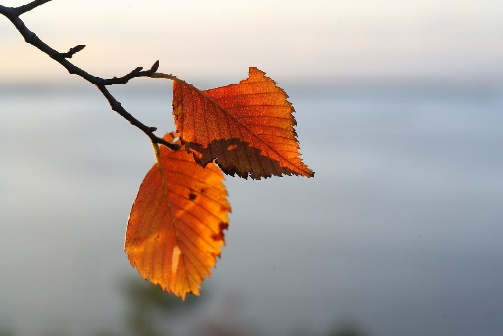 | Da var vi allerede komt til november- galskap!! Tiden flyr.  Oktober var siste måned med ulven og de tre små grisene. Vi la merke til at barnet var mer interessert i høstblader, og har de siste ukene hatt stort fokus på høsten. Barna har fått lagt høstbilder, vi har pyntet avdelingen med flotte blader i høstens farger. Under samling har vi begynt å synge «høsten kommer, adjø da sommer». Den liker barna  Det store uteleken for tiden er å samle blader, og kaste dem høyt opp i luften! Det er kjekt å se når bladene daler ned, eller se om vinden tar tak i bladene så de flyyyyr av sted. Leo, Nora og Rushda liker godt å samle på blader, som de kaster høyt i luften. Sverre, Lukas og Zirwa liker seg godt i buskene. Her bor det både troll og ulver, og ikke minst finnes det maaange pinner der, som kan brukes til så mangt. Millie, Elma og Martinus sverger trofast til dissen i barnehagen. Den liker de godt, og er ofte svært uenige når vi skal inn å spise  Barna leker for tiden kjekt inne på lekerommet. Her dekkes det på bord, kjøres til butikken, og passes på babyene som sover. Ellers er Emilie og Kena veldig glad i å hoppe på madrassen! Det er noe alle liker godt på Grevlingene, det er kjekt å se det gode samspillet som oppstår når de hopper sammen  I november begynner vi med eventyret om Bukkene bruse! Therese har printet ut mange bilder som vi skal ha på bordene, og funnet spennende materialer til samling Vi gleder oss til å ta fatt i et nytt eventyr sammen med barna!  Sigrid har startet med foreldresamtaler, og vi har fått mange gode tilbakemeldinger fra dere foreldre! Tusentakk for alle innspill, ris og ros. Vi er veldig stolte over å ha et så godt samarbeid med dere foreldre.  Helene skal i praksis og vil være borte fra avdelingen hele november. Nina skal da være vikar hos oss Nina arbeidet her før sommeren, og kjenner en del av di eldste barna og er ellers godt kjent i barnehagen!
Annen informasjon | Forslag til punkter:  - 03.11- Kena 2 år  - 16.11 og 17.11 er det planleggingsdag i barnehagen- barnehagen er da stengt.  - Husk varme klær, fleece og slikt. Nå er det kaldt ute!  - På FN-dagen samlet barnehagen inn 8190kr- tusentakk for alle bidrag!
Hilsen:  Grevlingene | Pedagogisk leder med mailadresse:  Sigrid.salhus.birkeland@stavanger.kommune.no

